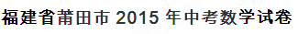
一、选择题（共10小题，每小题4分，满分40分）
1．（4分）﹣2的相反数是（ ）
A． B．2 C．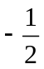 D．﹣2
2．（4分）下列运算正确的是（ ）
A．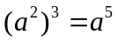 B．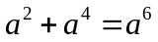 C．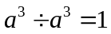 D．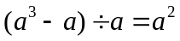
3．（4分）右边几何体的俯视图是（ ）
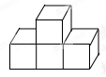
A．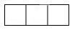 B．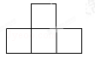 C．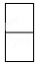 D．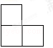
4．（4分）下列图形中，既是轴对称图形，又是中心对称图形的是（ ）[来源:Zxxk.Com]
A．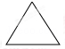 等边三角形 B．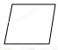 平行四边形
C．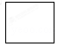 矩形 D．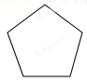正五边形
5．（4分）不等式组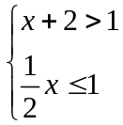的解集在数轴上可表示为（ ）
A．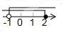 B．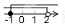 C．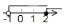 D．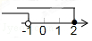[来源:Zxxk.Com]
6．（4分）如图，AE∥DF，AE=DF，要使△EAC≌△FDB，需要添加下列选项中的（ ）
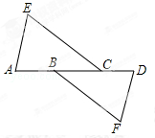
A．AB=CD B．EC=BF C．∠A=∠D D．AB=BC[来源:学*科*网Z*X*X*K]
7．（4分）在一次定点投篮训练中，五位同学投中的个数分别为3，4，4，6，8，则关于这组数据的说法不正确的是（ ）
A．平均数是5 B．中位数是6 C．众数是4 D．方差是3.2[来源:Z+xx+k.Com]
8．（4分）如图，在⊙O中，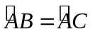，∠AOB=50°，则∠ADC的度数是（ ）
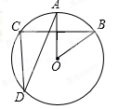
A．50° B．40° C．30° D．25°
9．（4分）命题“关于x的一元二次方程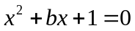，必有实数解．”是假命题．则在下列选项中，可以作为反例的是（ ）
A．b=﹣3 B．b=﹣2 C．b=﹣1 D．b=2[来源:Z。xx。k.Com]
10．（4分）数学兴趣小组开展以下折纸活动：（1）对折矩形ABCD，使AD和BC重合，得到折痕EF，把纸片展平；
（2）再一次折叠纸片，使点A落在EF上，并使折痕经过点B，得到折痕BM，同时得到线段BN．
观察，探究可以得到∠ABM的度数是（ ）
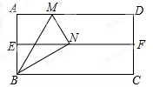
A．25° B．30° C．36° D．45°[来源:学科网ZXXK]
二、细心填一填（共6小题，每小题4分，满分24分）
11．（4分）要了解一批炮弹的杀伤力情况，适宜采取 （选填“全面调查”或“抽样调查”）．
12．（4分）八边形的外角和是 ．
13．（4分）中国的陆地面积约为9 600 000km²，把9 600 000用科学记数法表示为 ．
14．（4分）用一根长为32cm的铁丝围成一个矩形，则围成矩形面积的最大值是 cm²．
15．（4分）如图，AB切⊙O于点B，OA=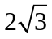，∠BAO=60°，弦BC∥OA，则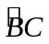的长为 （结果保留π）．
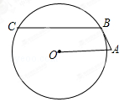
16．（4分）谢尔宾斯基地毯，最早是由波兰数学家谢尔宾斯基制作出来的：把一个正三角形分成全等的4个小正三角形，挖去中间的一个小三角形；对剩下的3个小正三角形再分别重复以上做法…将这种做法继续进行下去，就得到小格子越来越多的谢尔宾斯基地毯（如图）．若图1中的阴影三角形面积为1，则图5中的所有阴影三角形的面积之和是 ．
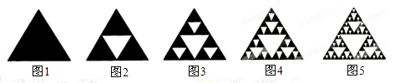
三、耐心做一做（共10小题，满分86分）
17．（7分）计算：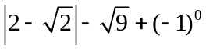．
18．（7分）解分式方程：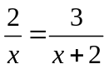．
19．（8分）先化简，再求值：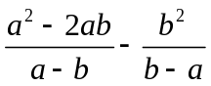，其中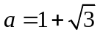，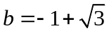．
20．（10分）为建设”书香校园“，某校开展读书月活动，现随机抽取了一部分学生的日人均阅读时间x（单位：小时）进行统计，统计结果分为四个等级，分别记为A，B，C，D，其中：A：0≤x＜0.5，B：0.5≤x＜1，C：1≤x＜1.5，D：1.5≤x＜2，根据统计结果绘制了如图两个尚不完整的统计图．
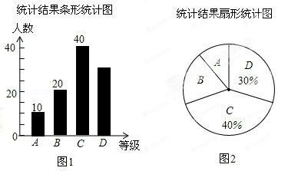
（1）本次统计共随机抽取了 名学生；
（2）扇形统计图中等级B所占的圆心角是 ；[来源:学科网]
（3）从参加统计的学生中，随机抽取一个人，则抽到“日人均阅读时间大于或等于1小时”的学生的概率是 ；[来源:学,科,网Z,X,X,K]
（4）若该校有1200名学生，请估计“日人均阅读时间大于或等于0.5小时”的学生共有 人．[来源:学+科+网Z+X+X+K]
21．（8分）如图，菱形ABCD的对角线AC，BD相交于点O，点E，F分别是边AB，AD的中点．
（1）请判断△OEF的形状，并证明你的结论；
（2）若AB=13，AC=10，请求出线段EF的长．
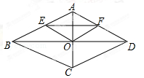
22．（8分）如图，在四边形ABCD中，AB=AD，对角线AC，BD交于点E，点O在线段AE上，⊙O过B，D两点，若OC=5，OB=3，且cos∠BOE=．求证：CB是⊙O的切线．
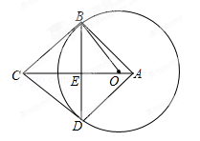
23．（8分）某动车站在原有的普通售票窗口外新增了无人售票窗口，普通售票窗口从上午8点开放，而无人售票窗口从上午7点开放，某日从上午7点到10点，每个普通售票窗口售出的车票数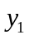（张）与售票时间x（小时）的变化趋势如图1，每个无人售票窗口售出的车票数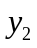（张）与售票时间x（小时）的变化趋势是以原点为顶点的抛物线的一部分，如图2，若该日截至上午9点，每个普通售票窗口与每个无人售票窗口售出的车票数恰好相同．
（1）求图2中所确定抛物线的解析式；
（2）若该日共开放5个无人售票窗口，截至上午10点，两种窗口共售出的车票数不少于900张，则至少需要开放多少个普通售票窗口？
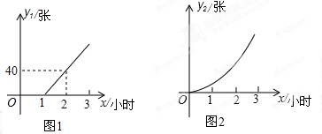
24．（8分）如图，矩形OABC，点A，C分别在x轴，y轴正半轴上，直线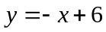交边BC于点M（m，n）（m＜n），并把矩形OABC分成面积相等的两部分，过点M的双曲线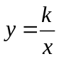（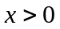）交边AB于点N．若△OAN的面积是4，求△OMN的面积．
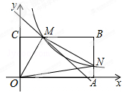
25．（10分）抛物线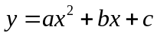，若a，b，c满足b=a+c，则称抛物线为“恒定”抛物线．[来源:Zxxk.Com]
（1）求证：“恒定”抛物线必过x轴上的一个定点A；
（2）已知“恒定”抛物线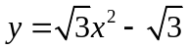的顶点为P，与x轴另一个交点为B，是否存在以Q为顶点，与x轴另一个交点为C的“恒定”抛物线，使得以PA，CQ为边的四边形是平行四边形？若存在，求出抛物线解析式；若不存在，请说明理由．
26．（12分）在Rt△ACB和Rt△AEF中，∠ACB=∠AEF=90°，若点P是BF的中点，连接PC，PE．
特殊发现：如图1，若点E，F分别落在边AB，AC上，则结论：PC=PE成立（不要求证明）．
问题探究：把图1中的△AEF绕着点A顺时针旋转．
（1）如图2，若点E落在边CA的延长线上，则上述结论是否成立？若成立，请给予证明；若不成立，请说明理由；
（2）如图3，若点F落在边AB上，则上述结论是否仍然成立？若成立，请给予证明；若不成立，请说明理由；
（3）记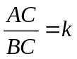，当k为何值时，△CPE总是等边三角形？（请直接写出k的值，不必说明理由）


